Требования к представлению в библиотеку студенческих работ,
в соответствии с приказом №584-П от 29.05.2015.

- Оформление работ
- Работа должна быть представлена полностью, начиная с титульного листа и заканчивая списком литературы и приложениями.
- Работы представляются в виде электронных документов (в формате *doc, *docx, rtf). Если работа рукописная, она оцифровывается и представляется в виде многостраничного документа в формате *pdf.
- На первой странице текста (титульном листе) в обязательном порядке должна присутствовать в виде текстовых данных следующая информация:
- Ф.И.О. студента;
- факультет, курс, группа, форма обучения, вид отчетности;
- вид работы, тема работы;
- дата защиты/выполнения работы (в формате ДД.ММ.ГГГГ);
- Ф.И.О руководителя работы.
- Представление работ
- Выпускные работы группируются отдельно по видам работ (с 1 по 11), по формам обучения и по специальностям.
- Работы представляются на электронном носителе, в папке с названием Факультет_кафедра_Название группы_Код работы:
ПРИМЕР: САДИ_ТСТ_б1-СТЗС_7
САДИ_ТСК_б2-СТЗС_7
САДИ_ТГВ_б4-СТЗС_7
САДИ_ТГВ_б4-СТЗС_6

- Если в течение года предполагается не однократная сдача работ, то каждая последующая папка должна носить порядковую нумерацию, начиная с 01:

ПРИМЕР: САДИ_ТСТ_б1-СТЗС_7_01
САДИ_ТСТ_б1-СТЗС_7_02
……………………………….
САДИ_ТСТ_б1-СТЗС_7_22 и т.д.
ВАЖНО:
- Используется кириллический алфавит
- Вид работы (цифра) выбирается, исходя из следующих значений:

5. Отчет по практике.
6. Курсовой проект.
7. Контрольная работа.
8. Расчетно-графическая работа.
9. Курсовая работа.

- Название группы указывается полностью, как в расписании занятий, например:
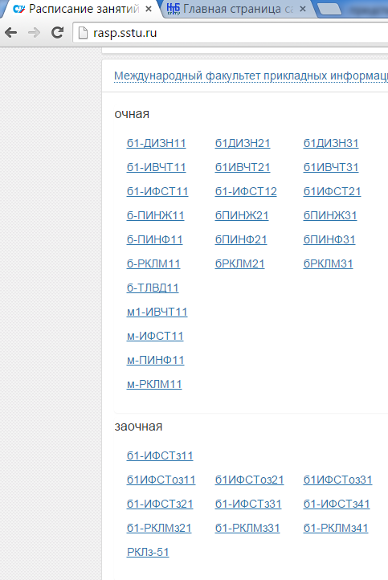

- Наименование работ
- При формировании имени файла, содержащего работу, передаваемую в НТБ, используется следующая структура (обратите внимание на оформление при сдаче работ аспирантуры):
номер зачетной книжки_названиегруппы_годсдачиработы_видработы.doc
ПРИМЕР:
111111_б1-СТЗС41_2016_1.doc
Или
111111_б1-СТЗСз41_2016_1.doc

Прочие части работы, не интегрированные в документ MS Word, размещаются в этой же папке и имеют такое же название + порядковый номер файла, с соответствующими расширениями.
ПРИМЕР:
111111_б1-СТЗС41_2016_1_01.jpg
Или
111111_б1-СТЗСз41_2016_1_01.jpg
111111_б1-СТЗСз41_2016_1_02.jpg
111111_б1-СТЗСз41_2015_1_03.jpg

Если за семестр выполняется одна или несколько контрольных работ, то наименования файлов будут формироваться соответственно:
111111_б1-СТЗС41_2015_7_01.pdf
Или
111111_б1-СТЗСз41_2016_7_01.pdf
111111_б1-СТЗСз41_2016_7_02.pdf
111111_б1-СТЗСз41_2016_7_03.pdf

- Составление описи работ
- Вместе с файлами студенческих работ в этой же папке предоставляется их опись в виде электронной таблицы MS Excel. Таблице присваивается название папки, в которой она содержится.
ПРИМЕР: САДИ_ТСТ_б1-СТЗС_7_01.xls

- При заполнении описи следует иметь в виду:
Файлы, относящиеся к одной работе одного студента (например, текст диплома и чертежи к нему) указываются в одной ячейке таблицы, разделенные знаком «точка с запятой» (;).
ПРИМЕР: 111111_б1-СТЗС41_2016_1.doc;
111111_б1-СТЗС41_2016_1_01.jpg
Или
111111_б1-СТЗСз41_2016_1.doc; 111111_б1-СТЗСз41_2016_1_01.jpg

- Порядок передачи работ в библиотеку
Работы передаются в библиотеку (к. 419, корпус 25) ответственным лицом от кафедры. Кроме вышеописанных электронных данных, ответственному лицу необходимо представить бумажную версию Описи.

На все возникающие в ходе работы вопросы вам ответят
по тел. 30-48 (99-86-60)

